一班 地層実験模擬授業レポート 6月30日実施
１班 奥田 岬 柴田 哲志 中家 渚 曵地 穂
【目的】
中学一年生を対象に、地層実験をすることにより、地層のでき方の理解を深める。
【理論】
川によって運ばれてきた砂や泥は粒の大きさで分かれて海や湖のそこに積み重なっていく。またそれは大きい順に、れき、砂、泥の順に積み重なっていく。またれき、砂、泥は、順に2mm以上、0,06mm～2mm、0,06mm以下の大きさのものである。

【方法】
グラウンドの土を500mlのペットボトルの４分の１くらい入れ、そこに水をペットボトル３分の１のラインまで入れた。そしてすべてが混ざるように振った。少し時間をおき、観察した。
【結果・考察】
大体５分弱で土は大きいものから順に沈殿した。これは大きいほうが重いため早く沈むからである。ただ土の大きさにより色が大幅に違うわけではないので、大きさが分かりにくい班もあった。またあらかじめ水をいれすぎないように注意していなかったため、水を入れすぎて土と水を混ぜわせることができなかった班もあった。

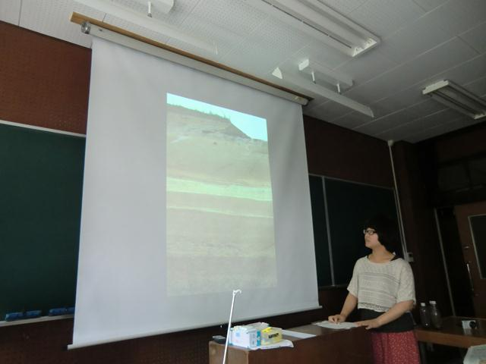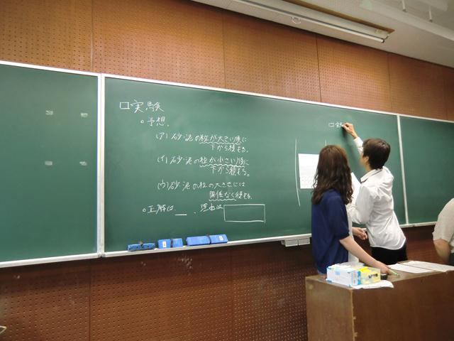

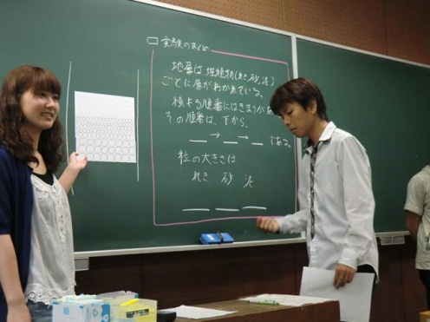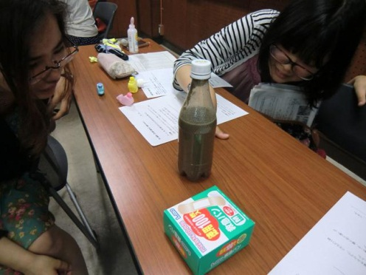

【良かった点】
実験が手軽でやりやすく、また低コストである。板書と授業の進みが一緒で分かりやすかった。フラッシュカードが分かりやすかった。また授業の流れが良かったなどの意見があった。

【改善点】
実験で、砂の大きさの違いが分かりにくかった。また予想時間が長かった。予想を聞いたのに理由を聞いていなかった。水をどの位入れたらいいか、などの細かい説明が不足していたなどの意見があった。また、地層とは何か、ということを示したくて写真を出したが、今回の実験とは関係のない写真だったため、かえって混乱を招いてしまった。

項目 | 評価平均
1.服装や話し言葉は教員として適当であったか？ | 3.69
2.声は生徒のほうに向かって発せられ、聞き取りやすかったか？ | 3.33
3.発問は生徒が考えれば答えられるように工夫されていたか？ | 3.33
4.板書の文字や数字、図などは丁寧で読みやすかったか？ | 3.83
5.板書は学習者がノートを取りやすいように配置されていたか？ | 3.39
6.実験や観察は現象や対象物がはっきり確認できるものだったか？ | 3.39
7.実験は学習内容の理解・定着の助けになるものだったか？ | 3.61
8.立ち位置 （黒板や演示実験が隠れる等）や机間巡視は適当だったか？ | 3.11
9.授業の事前準備はしっかりとされていたか？ | 3.44
10.生徒の反応を確認しながら授業を進めていたか？ | 3.28
各平均点の合計 | 31.01
各平均点の平均点 | 3.44

